YULLBE, die VR-Sensation des Europa-Park – ab Herbst in Q 6 Q 7
- Michael Mack: „YULLBE GO Abenteuer sind die perfekte Ergänzung zum Einkaufsbummel“
- Achim Ihrig: „Kooperation zeigt, wie Familienunternehmen dem Wettbewerb voraus sein können“
- Q 6 Q 7-Chef Hendrik Hoffmann: „YULLBE GO passt perfekt in unsere Stadt der Erfinder“

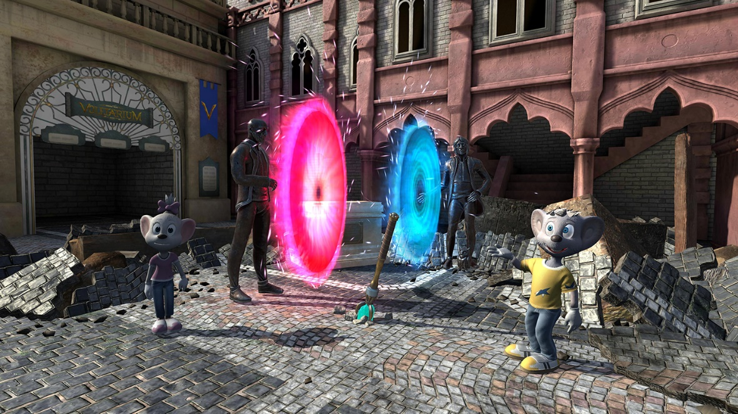
YULLBE, die Virtual-Reality-Sensation des Europa-Park, kommt nach Mannheim. In wenigen Wochen eröffnet die Attraktion in Q 6 Q 7 Mannheim – Das Quartier. Im Erdgeschoss von Q 7 haben Teilnehmer ab acht Jahren (ohne Begleitung der Eltern ab zwölf Jahren) die Qual der Wahl zwischen verschiedenen YULLBE GO Erlebnissen. Ausgestattet mit einer VR-Brille können sie mit Ed und Edda den verzauberten Europa-Park erkunden, sich auf eine waghalsige Verbrecherjagd begeben oder eine Mission ins Weltall wagen. Q 6 Q 7-Chef Hendrik Hoffmann: „Wir sind alle sehr glücklich, dass wir YULLBE GO für Q 6 Q 7 realisieren können.“
Mit YULLBE zieht eine Attraktion ins Quartier Q 6 Q 7 ein, die Mannheim noch nicht gesehen hat. Sagenhafte VR-Technik lässt die Teilnehmer Dinge erfahren und erleben, die jenseits der eigenen Vorstellungskraft liegen. Dabei haben Besucher selbst die Wahl, welche der spannenden Geschichten sie spielend erleben wollen. Michael Mack, Gründer von MackNeXT, die YULLBE entwickelt hat: „YULLBE kann nicht nur Geschichten erzählen, sondern sogar ganze Welten zum Leben erwecken und erlebbar machen. Dieses VR-Erlebnis setzt neue Maßstäbe.“
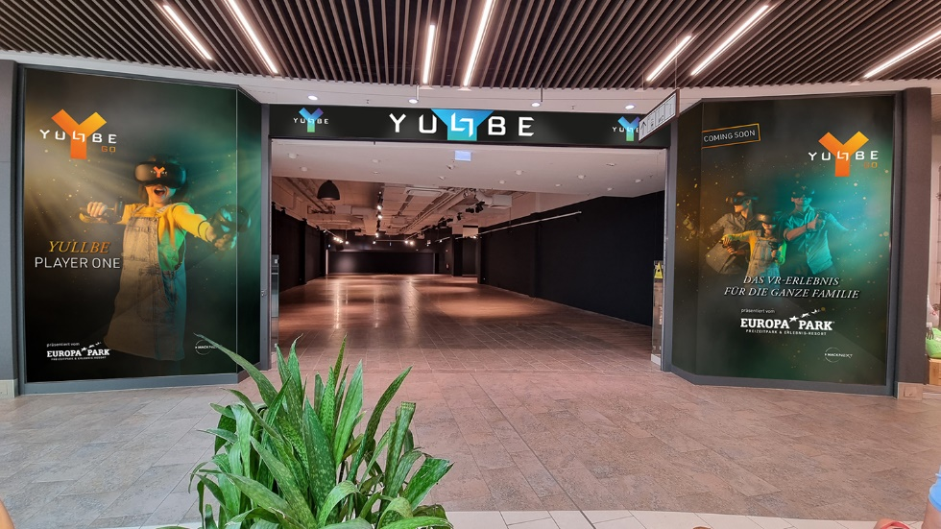
„Seit der Eröffnung 2016 ist es eine Maxime von Q 6 Q 7, dass wir stets neue Konzepte ausprobieren, um diese bei Erfolg dauerhaft in der Shopping-Welt zu etablieren“, erläutert Hendrik Hoffmann, Geschäftsführer der CRM – Center & Retail Management GmbH, die Q 6 Q 7 betreibt. „Wenig passt besser zu uns als eines der zukunftsweisenden Projekte des besten Freizeitparks der Welt. Wir freuen uns, dass es gelungen ist, den Europa-Park von unserem Standort im Herzen Mannheims zu überzeugen. YULLBE mit seinem ausgezeichneten Content auf einer innovativen Zukunftstechnologie passt perfekt in unsere Stadt der Erfinder. Ich bin davon überzeugt: Die Mannheimerinnen und Mannheimer und unsere Gäste aus der gesamten Metropolregion Rhein-Neckar werden von YULLBE begeistert sein.“
Dass man in Q 6 Q 7 dann auch Tickets für den Europa-Park selbst und die Wasserwelt Rulantica erwerben kann, wird die Quartier-Besucher umso mehr freuen. Darüber hinaus bietet der neue Store eine große Auswahl an Geschenkideen für jedes Alter und ist damit eine ideale Ergänzung zum Shoppingangebot von Q 6 Q 7.
„Mit YULLBE schreiben wir die Konzeptvielfalt von Q 6 Q 7 und unseren konsequenten Blick über den Tellerrand auf besonders unterhaltsamem Niveau fort“, so Hoffmann: „Ein ausgezeichnetes Beispiel, wie wir erfolgreich völlig neue Wege gehen, ist YouTube-Star Sally mit ihren Millionen Followern, die bei uns im Quartier in Sally‘s Flagship-Store alles finden, wonach sich der moderne Backfan sehnt.“
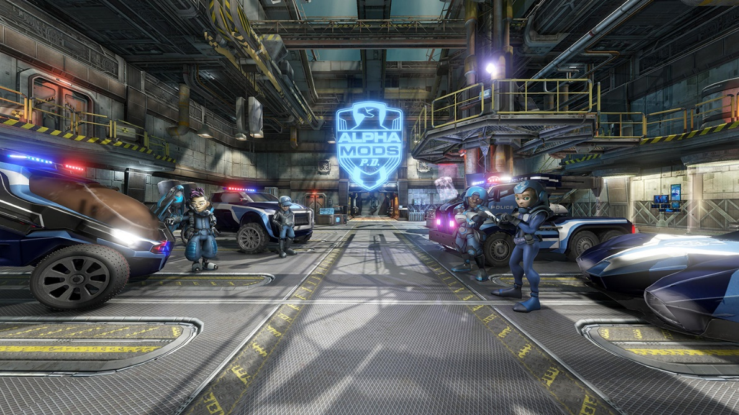
Dass das zukunftsweisende Projekt YULLBE – immerhin von der internationalen Freizeitpark-Industrie mit dem Brass Ring Award als innovativstes Produkt 2021 in der Kategorie ,Virtual Reality‘ ausgezeichnet – jetzt in Mannheims City Einzug halten kann, ist auch dem persönlichen Engagement der Familie Mack mit ihrem geschäftsführenden Gesellschafter des Europa-Park Michael Mack und seitens der Unternehmerfamilie von DIRINGER & SCHEIDEL dem Mitglied des Management Board Achim Ihrig zu verdanken. Ihrig: „Diese bevorstehende Kooperation ist ein Beleg dafür, wie die Zusammenarbeit von erfolgreichen Familienunternehmen dazu führen kann, dem Wettbewerb immer einen Schritt voraus zu sein. Familie Mack gibt vielfach in der Freizeitgestaltung den Takt vor, wir von DIRINGER & SCHEIDEL in der Projektentwicklung, wo wir mit Q 6 Q 7 bereits vor sechs Jahren ein Quartier eröffneten, das mit Mall, vielfältiger Gastronomie, Fitnessstudio, Hotel und Büroflächen mehr an einen ganzen Stadtteil erinnert – ein ganzheitlicher Ansatz, wie ihn Wettbewerber erst jetzt umsetzen.“ Die D&S-Tochter CRM – Center & Retail Management GmbH betreibt Q 6 Q 7. Deren Geschäftsführer Hendrik Hoffmann ergänzt: „Wir sind alle sehr glücklich, dass wir YULLBE GO für Q 6 Q 7 realisieren können.“
MackNeXT-Geschäftsführer Michael Mack freut sich über die Zusammenarbeit: „Wir bieten an unserem neuen Standort in der Metropolregion Rhein-Neckar modernste VR-Experiences für die ganze Familie. Die jeweils zehnminütigen YULLBE GO Abenteuer sind die perfekte Ergänzung zum Einkaufsbummel oder einem Besuch der vielen Restaurants in der Innenstadt. Mit Q 6 Q 7 haben wir einen hervorragenden und erfahrenen Partner an unserer Seite, sodass sich die Besucher des Quartiers künftig auf ein weiteres Highlight freuen dürfen.“
[22347126]
Bildunterschriften: 1) Willkommen in der virtuellen Welt von YULLBE. Ed und Edda aus dem Europa-Park warten auf Euch! | 2) Hier eröffnet in wenigen Wochen YULLBE, die Virtual-Reality-Sensation des Europa-Park. | 3) Rasante YULLBE-Story: Ausgestattet mit hochmodernen Autos jagen die Teilnehmer auf einer wilden Verfolgungsjagd mit den „Alpha Mods“ auf der zentralen Autobahn von Ultraville.
Fotos: Europa-Park | Download unter http://tmdl.de/FOTO_YULLBE_Teaser_A22347126.zip
Info Q 6 Q 7 Mannheim
Q 6 Q 7 Mannheim – Das Quartier. bietet über 65 Marken von Fashion bis Food auf drei Ebenen zum Shoppen und Genießen. Q 6 Q 7 Mannheim verbindet einzigartige Shopping-Erlebnisse mit komfortablem Wohnen (85 Wohnungen), Arbeiten, Gesundheit und einem Fitness First Platinum Swim Club sowie dem Radisson Blu Hotel, Mannheim – mit 229 Zimmern sowie der Roof Bar mit einem atemberaubenden Blick über Mannheim.
Die Shops in der Mall haben von Montag bis Samstag von 10 bis 20 Uhr geöffnet, REWE von 8 bis 22 Uhr, dm von 8 bis 20 Uhr und YULLBE von Montag bis Sonntag von 14 bis 22 Uhr.
Direkt im Stadtquartier befinden sich über 1.300 Parkplätze. Die Tiefgarage ist durchgehend geöffnet. Auf allen Ebenen befinden sich Familien- bzw. Behindertenplätze sowie E-Tankstellen.
Center-Management: CRM – Center & Retail Management GmbH
Eigentümer: Institutionelle Anleger in einem Immobilien-
Spezial-AIF, verwaltet von
CT Real Estate Partners GmbH & Co. KG
Projektentwickler, Bauherr: DIRINGER & SCHEIDEL Unternehmensgruppe
Architektur & Design: blocher partners
Facility-Management: D&S Gebäudemanagement
Property-Management: ACCURATA Immobilienverwaltung
Betreiberin Hotel: ARIVA Hotel GmbH
Mehr Informationen im Internet unter www.q6q7.de.

Veröffentlichung honorarfrei. – Bitte senden Sie ein Beleg-Exemplar an
tower media GmbH, Ketscher Landstraße 2, 68723 Schwetzingen.

